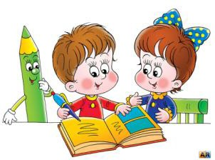
Что должен уметь будущий первоклассник
Психологи, педагоги рекомендуют родителям проверить, готовы ли сын или дочка к школе. Составлен перечень
знаний и навыков, владение которыми облегчит вхождение в учебный процесс. Проверьте, насколько уровень развития вашего ребѐнка соответствует требованиям дошкольной подготовки. Изучите перечень требований, подумайте готовы ли дочка или сын справиться с предложенными заданиями. За каждый отрицательный ответ начисляйте отрицательный балл. Чем больше «минусов», тем шире круг вопросов, которые нужно обсудить с дошкольником.
Ребѐнок должен быть готов к определенным действиям:
называть всех членов семьи по имени, представляться,
кратко рассказывать о себе и своих увлечениях; хорошо ориентироваться в гласных, согласных буквах, читать несложные тексты, писать печатными буквами;
знать различия между временами года, объяснять, что сейчас – лето или зима, знать дни недели, месяцы; ориентироваться в сутках, отличать утро, обед и вечер;
знать правила вычитания и сложения; называть основные геометрические фигуры: треугольник, квадрат, круг, рисовать их; запоминать короткий текст, пересказывать его;
в ряду предложенных предметов находить лишний, объяснять, почему он исключил именно его.

Существуют и другие требования. Будущий первоклассник должен:
владеть основными навыками ухода за собой: без помощи взрослых одеваться, раздеваться, шнуровать обувь, поддерживать чистоту рабочего места;
знать правила поведения в общественных местах, уважительно относится к окружающим; различать, правильно называть основные цвета, желательно – оттенки;
описать, что изображено на картинке; уметь считать до 20, затем обратно; знать
наименования частей тела человека, уметь рисовать людей со всеми основными «деталями»;
правильно отвечать на вопросы: «Где?», «Почему?»,
«Когда?»;
различать неодушевленные / одушевленные предметы; общаться со сверстниками, отстаивать своё мнение, но не бить несогласных; понимать, что нельзя оскорблять одноклассников и взрослых;
сидеть спокойно на занятиях хотя бы 15–20 минут. Вести себя прилично, не капризничать, не задирать других учеников.
Важно! Наверстать упущенное за летние месяцы сложно. Нельзя тратить время для оздоровления деток на многочасовые занятия. Так вы ухудшите здоровье нервной системы, дадите слишком высокую нагрузку на растущий организм, отобьете охоту к учебе. Как избежать перегрузок? Выход простой: начинайте подготовку к школе с 3,5–4 лет. Понемногу, в приемлемом темпе, без давления на психику вы научите малыша всему необходимому.

Подготовка к школе: советы родителям
Запомните 5 важных правил: педагоги и психологи рекомендуют проводить занятия в игровой форме.
Нельзя заставлять, тем более, кричать, бить малыша за отказ от изучения того или иного материала. Задача родителей –
заинтересовать, объяснить, что образованный человек всегда заслужит уважение среди друзей, сверстников и будет успешным в жизни;
длительность мини-урока – не более 15 минут. Между занятиями обязателен перерыв 15–20 минут, чтобы детки могли размяться, побегать;
чередуйте математику с чтением, рисование – с физкультурой и так далее. Длительное умственное напряжение негативно сказывается на растущем организме;
постепенно увеличивайте сложность материала, не спешите с новыми заданиями, пока малыш крепко не усвоит пройденный материал;
используйте учебные пособия с яркими, крупными иллюстрациями. Выбирайте интересные тексты, описывающие животных, птиц, явления природы. Воспитывайте доброту, объясняйте, как важно помогать другим. Предлагайте для изучения добрые сказки и рассказы.
Уроки математики Занятия для подготовки к школе по математике: начните счет со знакомых предметов: небольших игрушек, конфет, овощей и фруктов.
Позже переходите на счетные палочки, специальные карточки. Вначале используйте только целые числа; отличный вариант – изучение чисел парами, например 1 и 2, 5 и 6. Так ребенку легче понять, что 5 яблок + 1
= 6 яблок. Целый урок изучайте одну пару, в начале следующего повторяйте 5–10 минут пройденный материал, затем перейдите к новой паре; опытные

педагоги рекомендуют изучать геометрию также в игровой форме. Покажите круг, треугольник и квадрат на примере печенья. В магазине легко найти кондитерские изделия любой формы; маленький ученик запомнил названия и форму основных фигур?
Учите чертить их при помощи линейки (треугольника) и карандаша; максимальную пользу принесет чередование счета, решения примеров и изучение геометрии.
Занятия письма Рекомендации: тренируйте руку: малыши не приспособлены для длительного письма; большую помощь оказывают занятия по развитию мелкой моторики. Полезные упражнения с подручными предметами (макаронными изделиями, фасолью, мягким тестом, шнурками начинайте с 2–3 лет); учите пользоваться удобными ножницами с неострыми, закругленными краями. Вырезание фигуры по контуру готовит руку к письму; вначале учите писать печатные буквы, только после запоминания всего алфавита переходите к прописным; объясните малышу, что нужно писать аккуратно, не выходить за полоски/клеточки. Купите удобную ручку, расскажите, как её держать; выучите гимнастику для пальчиков, выполняйте упражнения вместе с ребенком.
Проговаривайте вместе: «Мы писали, мы писали, наши пальчики устали. А теперь мы отдохнем и опять писать начнем». подберите тетрадь для письма, соответствующую требованиям современной школы. В специализированных магазинах есть немало полезных пособий.
Уроки чтения Рекомендации: эти занятия – на первом месте. Чем скорее маленький ученик освоит чтение, тем проще ему будет изучать другие предметы; изучайте буквы по алфавиту. Нарисуйте большую букву, вылепите из пластилина, расскажите, что похож символ. Например, О – очки, Д – дом, Ж – жук. Покажите букву, если получается при помощи

пальцев, рук ног, туловища; прочитайте короткий текст, положите рассказ перед малышом, попросите найти букву, которую только что выучили, например, А; спросите, о чем текст, обязательно задайте несколько вопросов о прочитанном; позже просите пересказать; после занятия обязателен отдых, затем – переключение на другой вид деятельности. Прочтите полезные советы родителям. –
Творческие задания Рекомендации: учите пользоваться красками, кисточкой, фломастерами; пусть юный ученик штрихует пространство внутри очерченной области. Подходящий материал – раскраски с крупными и мелкими деталями; совмещайте рисование, лепку, аппликации с изучением геометрических фигур. Например: домик – это квадрат, арбуз – круг, крыша – треугольник; предлагайте слепить буквы, цифры, чтобы они лучше запомнились.

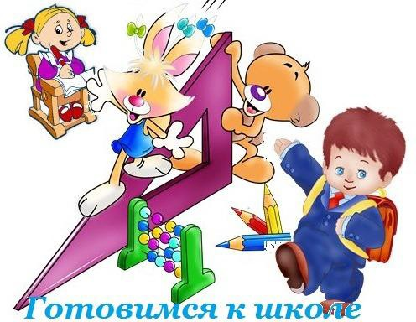

Учитель-дефектолог Ендальцева В.В.

